Администрация МКУ г.Красноярска «УРТСЖиМС» информирует:
Указанные транспортные средства принудительно эвакуированы с территории города Красноярска за период с 1 по 10 мая 2025 года и размещены на специализированной стоянке по адресу г.Красноярск ул.Глинки 37-Ж на основании постановления от 19.04.2024 № 354 "Об утверждении Положения о порядке выявления, перемещения, временного хранения и утилизации брошенных, в том числе разукомплектованных транспортных средств на территории г. Красноярска"

№ | Район города  и адрес обнаружения БРТС | Данные  транспортного средства БРТС | Фото автомобиля
1 | Кировский  Ул. Кутузова, 73-А | ВАЗ 2104 (белый) Без Гос\Номера | 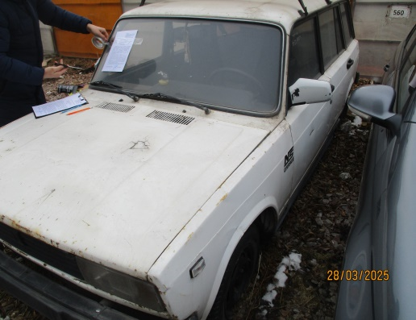
2 | Свердловский  Ул. Парашютная, 82-А | NISSAN AVENER (серый) В 023 КЕ, 124 | 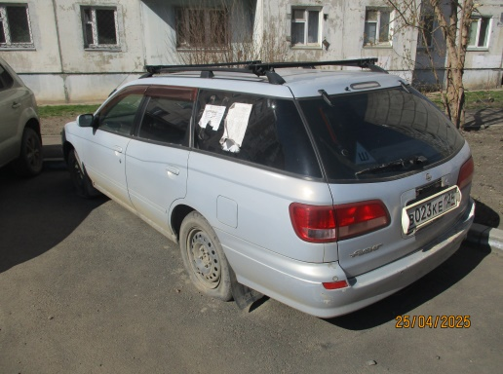
3 | Свердловский  Ул. Парашютная, 74-А | ВАЗ 2104 (белый) О 206 РР, 24 | 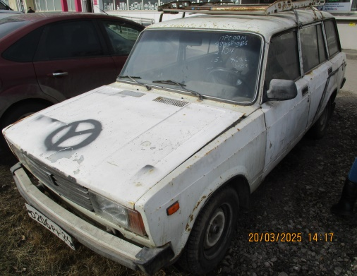
4 | Свердловский  Ул. Семафорная, 239-А | ГАЗ 3110 (серый) А 638 ОК, 124 | 